PKP Polskie Linie Kolejowe S.A.
Biuro Komunikacji i Promocji
Targowa 74, 03 - 734 Warszawa
tel. + 48 22 473 30 02
fax + 48 22 473 23 34
rzecznik@plk-sa.pl
www.plk-sa.pl

Kraków, 12 września 2018 r.

Informacja prasowa

Nowe mosty kolejowe w Krakowie – przyczółki gotowe
W wodzie i na lądzie, głęboko pod i wysoko nad ziemią, przy nowych fundamentach i podporach. Trwa budowa kolejowych przepraw przez Wisłę. Kończy się jeden z najtrudniejszych etapów prac. Na bulwary wrócą piesi i rowerzyści, a wykonawca rozpocznie przygotowania do montażu konstrukcji. Nowym mostem pociągi pojadą już w przyszłym roku.

Jednym z najważniejszych elementów prowadzonej przez PKP Polskie Linie Kolejowe S.A. modernizacji krakowskiej linii średnicowej jest budowa nowych mostów, którymi pociągi dalekobieżne i aglomeracyjne będą pokonywać Wisłę. W czerwcu rozpoczęły się pierwsze prace. Wykonawca ma wymagające zadanie - wokół istniejącego mostu kolejowego wybuduje dwa bliźniacze obiekty, na których ułożone zostaną tory dla kolei aglomeracyjnej. Dotychczasowa przeprawa również zostanie gruntownie przebudowana. Powstanie zespół trzech mostów, o nowoczesnej konstrukcji, na których znajdą się cztery tory kolejowe. Pociągi pojadą z prędkością do 100 km/h.
Pierwszy powstanie most wschodni, położony najbliżej mostu Kotlarskiego. Po przeniesieniu ruchu pociągów na nową przeprawę, ruszą prace przy pozostałych dwóch obiektach.

Bulwary dostępne dla krakowian
W pierwszej kolejności realizowane były najtrudniejsze prace, wymagające użycia najcięższego sprzętu budowlanego. Inżynierowie przystąpili do budowy nowych przyczółków i podpór mostu. Podpory będą na brzegu rzeki, stąd konieczność zabezpieczenia placu budowy, wbitymi głęboko w ziemię, ścianami oporowymi.
Po wykonaniu wykopów rozpoczęły się prace przy fundamentach. Ich najważniejszym elementem było wbicie na 15 metrów betonowych pali. Prace są na lądzie i w nurcie rzeki. Tam powstają podpory tymczasowe, które również będą osadzone na wbitych w dno, betonowych palach. Ciężki dźwig, wykorzystany do operacji, ustawiony był na specjalnej barce, którą manewruje holownik „Halny”.
Zakończył się najtrudniejszy etap robót budowlanych. Popularna trasa pieszo-rowerowa, na Bulwarze Kurlandzkim, będzie ponownie dostępna dla mieszkańców Krakowa. Tymczasowa ścieżka, biegnąca obok placu budowy, którą dla wygody użytkowników wyasfaltowano, będzie oddana do użytku w piątek (14 września), w godzinach popołudniowych.

Ul. Podgórska – bramki przejazdowe dla bezpieczeństwa kierowców
Niewielkie zmiany w organizacji ruchu czekają również krakowskich kierowców. By móc kontynuować prace przy budowie mostu wykonawca musi zamontować specjalne bramki zabezpieczające nad ul. Podgórską. W związku z tym zajęte będą chodniki po obu stronach drogi, a piesi skierowani zostaną na bulwary i tymczasowy chodnik, zlokalizowany na jezdni. Oznacza to, że ul. Podgórska w kierunku ul. Starowiślnej zostanie zwężona.
Aby nie powodować dodatkowych utrudnień w centrum Krakowa PKP Polskie Linie Kolejowe S.A., w porozumieniu z wykonawcą i zarządcą dróg, zdecydowały, że zmiany na
ul. Podgórskiej zostaną wprowadzone później, dopiero po otwarciu jezdni pod wiaduktem nad ul. Grzegórzecką, które zaplanowane jest na 1 października.

Efekty modernizacji linii średnicowej
Nowe mosty kolejowe usprawnią ruch pociągów pasażerskich w Krakowie. To nie jedyny efekt modernizacji linii średnicowej. Powstaną także nowe przystanki: Kraków Złocień i Kraków Grzegórzki. Największa inwestycja, realizowana przez PLK na południu Polski, zakończy się w 2020 roku. Wartość robót budowlanych szacowana jest na niemal 1 mld zł.

Projekt „Prace na linii kolejowej E 30 na odcinku Kraków Główny Towarowy – Rudzice wraz z dobudową torów linii aglomeracyjnej”
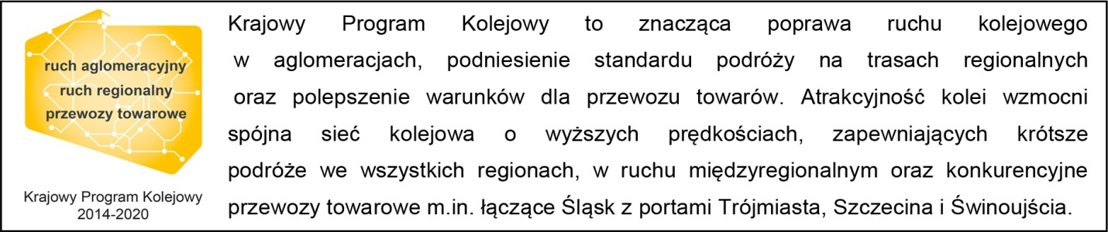

Kontakt dla mediów:
Piotr Hamarnik
Zespół prasowy
PKP Polskie Linie Kolejowe S.A.
piotr.hamarnik@plk-sa.pl
T: + 48 605 352 883

„Wyłączną odpowiedzialność za treść publikacji ponosi jej autor. Unia Europejska nie odpowiada za ewentualne wykorzystanie informacji zawartych w takiej publikacji”.

